Муниципальное общеобразовательное учреждение
Чертолинская средняя общеобразовательная школа
Ржевского района Тверской области

Открытый урок по истории Древнего мира
в форме игры «Брейн - ринг».
на тему:
«Путешествие по Древней Греции».
5 класс

Учитель истории
МОУ Чертолинской сш
Юдичева Елена Валентиновна
2017 год

План-конспект урока по истории Древнего мира 5 класс:
Тема : Путешествие по Древней Греции.
Тип урока: (повторительно-обобщающий урок в форме игры «Брейн - ринг»).
Вид урока: урок в форме игры «Брейн - ринг».
Используемый учебник: Всеобщая история. История Древнего мира.
5 класс, авторы: А.А.Вигасин, Г.И.Годер, А.А.Искандерова.-М.:Просвещение, 2015г.
Цель урока: повторение и закрепление знаний по истории Древней Греции, ее политическому устройству, культурно-историческому наследию, определить значение в мировой истории.
Задачи урока:
Образовательная: Систематизация знаний учащихся по истории Древней Греции.
Развивающая: Продолжить формирование умений работать с исторической картой, логически мыслить, делать выводы, обобщать, высказывать свою точку зрения.
Воспитательная: На примере истории Древней Греции, ее культуры продолжать воспитывать в детях чувство прекрасного, в ходе игры – чувство товарищества, долга, уважения к своим друзьям.
Учебное оборудование: карта «Древняя Греция (до середины5-го в до н.э.)»,
- карточки с историческими понятиями для конкурсов,
- оценочные листы,
- учебные картины для конкурса рассказчиков,
- доска,
- мел.
Ход урока
1. Организационный момент:
Введение.
Приветствие учащихся. (1 мин.)
Мне очень приятно видеть в ваших глазах лучики любознательности. Я чувствую, что вы готовы меня слушать и слышать. Мне хочется вам пожелать, чтобы это радостное и творческое состояние не покидало вас в течение всего урока.
Раздел класса на команды. Постановка целей и задач.(5мин.)
Сегодня на уроке мы с вами отправимся на машине времени и совершим путешествие…. (угадайте о какой стране идёт речь?)
А в древней, древней Греции
Все были очень древние,.
От них остались мифы,
А в этих мифах грифы,
Кентавры, нимфы, боги
И сказочный Пегас.
Путешествие по Древней Греции. Целью нашего путешествия будет повторение и закрепление знаний по истории Древней Греции, ее политическому устройству, культурно-историческому наследию, определить значение в мировой истории. Закрепим умения работать с исторической картой, логически мыслить, уметь делать выводы, составлять рассказ по картине, знать даты и термины. В ходе командой игры вы должны проявить чувство товарищества, уважения и поддержки к своим одноклассникам. Иными словами те качества, которые были характерны древним эллинам. Экскурсоводами будете вы сами. Класс разделим на 2 команды (по 6 человек). Уч-ся придумывают название команд по теме Древняя Греция. Путешествие будет состоять из двух частей:
1. Командам в форме игры «брейн-ринг», необходимо правильно и быстро ответить на вопросы и получить задание на часть 2.
2.Представление ареопага (жюри – учителя и родители).
2.Основная часть урока. Игра.
Проведение игры
1. Разминка (2–3мин.)
1. Греческий верховный бог? (Зевс)
2. Название острова, на котором Дедал сделал крылья для побега себе и своему сыну Икару? (Крит)
3. Название горы – места обитания богов? (Олимп)
4. Планеты – астрономия, слова – литература, числа – …? (Математика)
5. Главный герой “Илиады”? (Ахилл)
6. Мифическое существо, полуконь-получеловек? (Кентавр)
7. Муза истории? (Клио)
8. Имя чудовища, для которого Дедал построил лабиринт? (Минотавр)
9. Закон в математике, требующий доказательства? (Теорема)
10.Лесные низшие божества, демоны плодородия, составлявшие свиту Диониса. Тело их покрыто шерстью и имеет хвост и копыта? (Сатиры)
11. Жена Одиссея? (Пенелопа)
12. Царь острова Итаки, участник осады Трои? (Одиссей)
13. Сопровождающий ребенка в школу? (Педагог)
14. Кто оповестил решение стоявшей перед ним задачи восклицанием: “Эврика!”? (Архимед)
15. Места для зрителей, орхестра, скене – все вместе? (Театр)
16. Мифические одноглазые великаны? (Циклопы)
2.Конкурс:Соотнеси термины и понятия (1 мин.)
1 команда.
1. Агора 1. Совет знати
2. Ареопаг 2. Рабы в Спарте
3. Илоты 3. Главная площадь Афин
4. Пифосы 4. Палочка для письма
5. Скене 5. Часть театра, к стене которой прикрепляли декорации
6. Стиль 6. Громадные глиняные бочки для хранения зерна
2 команда.
1.Демос 1. Школа для занятия гимнастикой в Греции
2.Полис 2. Один из девяти правителей Афин
3.Амфора 3. Народ в Греции
4.Архонт 4. Сосуд с двумя ручками для вина и масла
5.Орхестра 5. Греческий город-государство
6.Палестра 6. Площадка, на которой выступали актёры
Ответы
1 команда 1.3;2.1;3.2;4.6;5.5;6.4
2 команда 1.3;2.5;3.4;4.2;5.6;6.1
3. Конкурс: Исправь ошибки в тексте (2 мин.)
1 команда.
Ясон, сын фесалийского царя Эсона. Отправился в далёкую страну Египет на поиски шкуры волшебного барана – серебряного руна. Со своими спутниками он плыл на корабле, который был назван в честь бога –«Гермес». Им очень мешала дочь царя Медея. Так и не добыв руно, герои вернулись в Грецию.
( Верные ответы: Не в Египет, а в Колхиду; Золотое руно; Корабль «Арго»;Не мешала, а помогала Медея; Они добыли руно).
2 команда.
Персей, сын Зевса и царевны Данаи, отправился в страну горгон – прекрасных дев. Вместо волос на их головах извивались прекрасные цветы, а взгляд обращал каждого в камень. Персей, чтобы попасть к горгонам, похитил крылатые сандалии своего отца. Ему удалось победить одну из горгон хитростью: чтобы не окаменеть, он закрыл глаза. Победив её, он женился на ней.
(Верные ответы: Горгоны – крылатые чудовища, покрытые чешуёй; На голове у них – змеи вместо волос; Сандалии он взял у бога Гермеса; Он смотрел на отражение Горгоны в своём медном щите; Он женился на дочери царя Андромеде).
4.Конкурс: Крылатые выражения (1 мин.)
Учитель: Древнегреческая история, мифы, поэмы Гомера обогатили языки многих народов прекрасными образными выражениями.
Учащиеся выполняют задание: Как сказали бы греки?
Причину ссоры мы называем __________________________
Подарок, сделанный с коварным замыслом _____________
Уязвимое место мы называем _________________________
Путеводная нить – это ____________________________________
Ответы: «яблоко раздора», , «троянский конь» «ахиллесова пята», «нить Ариадны».
5.Загадки по теме Религия Древней Греции.( 2 мин.)
1. Он собьет с пути,
Или на путь наставит,
От усталости глаза сомкнуть заставит.
Весть как молнию,
Доставит всем с небес,
И зовут его
2. Под землей на тропе
Мрачный он сидит,
Души эллинов умерших
Он надежно сторожит.
Пес его свирепый Цербер
Никогда не спит.
Бога этого зовут
3. Своей наружностью пугает всех невест.
От горы его огонь пылает до небес.
Троны, щит для героя и много чудес
Кует в своей кузнице умелец
4. Белолика и стройна,
Из пены родилась она.
Полна любви и не сердита
Богиня эта
5. На фронтоне Парфенона
Необычная картина:
В спор вступила с Посейдоном
Богиня мудрости
6. Он меткий стрелок
И на лире играет.
Девять муз его сопровождают.
В блеске и свете является он
Брат Артемиды, бог
7. Короткая шпаргалка
Для маленьких детей:
Тесей покорил Минотавра,
А Медузу-Горгону
Ответы : 1.Гермес, 2.Аид,3. Гефест, 4.Афродита,5. Афина,6.Апполон,7.Персей.
6. Конкурс (картина) физ.минутка (2 мин.) приложение №1
Составьте картинку (пазл на доске).1.(Парфенон. Храм Афины.). 2.(Храм Эрехтейон.)
Дети по очереди выходят к доске и собирают разрезанную картинку .
7. Конкурс “Какое событие”:(4 мин.)
в конверте задания (разрезанные на даты события), каждая команда по очереди вытаскивает задания. На обдумывание даты 30 сек.
Разрезанные на даты события
Какое событие произошло в Древней Греции в указанные годы?
331 год до н. э. – (битва при Гавгамелах).
594 год до н.э. – (реформы древнегреческого архонта Солона).
480 год до н.э. – (Саламинская битва)
334-325 годы до н.э. – (Поход македонского войска на Восток).
338 год до н.э. – (Битва при Херонее ).
776 год до н.э. – (начало Олимпийских игр).
490 год до н.э. – (Марафонская битва).
325 год до н. э.– (смерть Александра Македонского.)
8.Конкурс: «Прояви творчество» (5 мин.)
Задания командам: приложение №2
1. Перед вами картина «Афинский акрополь». Представьте себе, что вы -экскурсовод, которому нужно познакомить чужестранцев с одним из прекраснейших мест Афин. Проведите экскурсию.
2. Перед вами картина «Храм Гефеста на Агоре». Представьте себе, что вы -экскурсовод, которому нужно познакомить чужестранцев с одним из прекраснейших мест Афин. Проведите экскурсию.
9. Конкурс: заполните контурную карту « Древнейшая Греция». (3 мин.)
Приложение № 3
Заключение (2мин.)
Учитель: Говоря об истории Древней Греции мы не можем обойти своим внимание древнегреческую культуру. Греки гордились своими достижениями в области культуры (храмами, скульптурами и т.д.). И в последующем развитии, человечество будет неоднократно обращаться к греческим архитектурным памятникам, скульптурам, как к образцовым, классическим. Для многих представителей культуры древнегреческое искусство станет образцом для подражания. А знаем ли мы, какой вклад внесла Древняя Греция в историю человечества.
Вопросы зрителям: (2 мин.)
Назовите достижения древних в области культуры. театр; олимпийские игры; скульптура; архитектура; алфавит; науки; изделия ремесла и т.д.
Обобщение. (5мин.) Театр в Греции называли «школой для взрослых», и он действительно был школой, воспитывавшей, просвещавшей людей и прививавшей им честность, порядочность, любовь к родине и другие высокие нравственные качества.
Олимпийские игры объединяли всех эллинов и способствовали развитию единой эллинской культуры, языка и традиций.
Парфенон. Храм Афины – это самое прекрасное творение греческих строителей.
Храм Эрехтейон, Храм Гефеста на Агоре, Памятник древнегреческой архитектуры (421-406 до н.э.).
Многие сохранившиеся произведения великих греческих архитекторов, скульпторов, живописцев являются непревзойденными шедеврами, на которых учится не одно поколение людей.
Древнегреческие ученые внесли огромный вклад в развитие науки. Многие изобретения и открытия, сделанные ими в те далекие времена, мы используем и поныне.
Какой можно сделать вывод? (Ответы детей).
Вывод: Древнегреческая культура оказала сильнейшее влияние на всю мировую культуру последующих эпох. ( 3 мин.)
На этом уроке мы повторили историю Древней Греции: древнегреческих богов, военачальников, известных людей и события, произошедшие в те далекие времена. Мы ежедневно пользуемся многими греческими по происхождению словами: многие имена носят греческие корни (например, Константин, значит постоянный), алфавит, демократия, театр, но некоторые слова изменили свой первоначальный смысл, например, педагог, означал раба, сопровождающего сына богатого гражданина в школу, а современное – учитель, то же самое слово стиль и т.д.
Рефлексия
Сегодня на уроке я узнал …
выяснил…
понял…
(Учащиеся делают выводы, обмениваются мнениями, проводят связь с современностью). Ареопаг подсчитывает результаты. Учитель выставляет оценки. Спасибо за работу!
Приложение №1
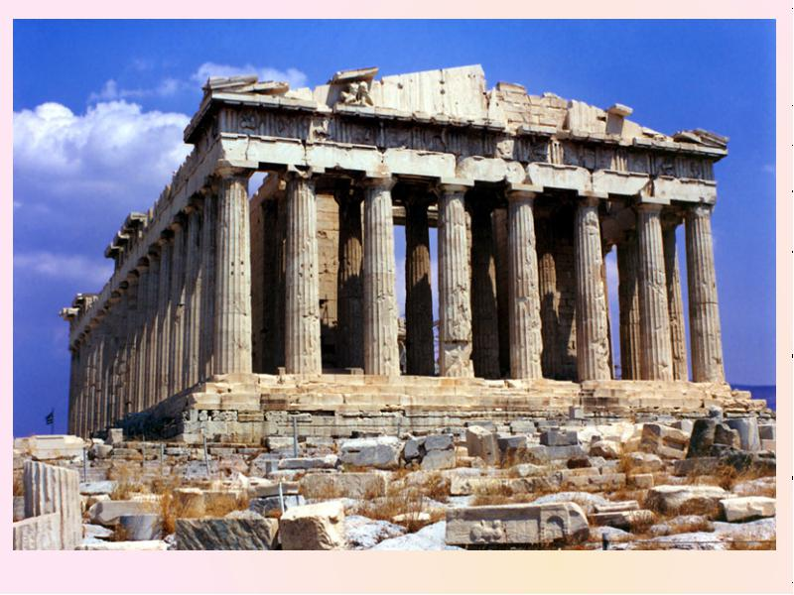
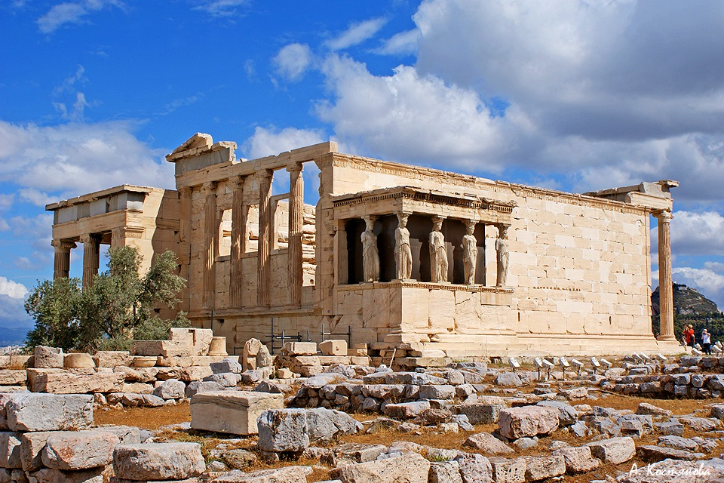

Приложение №2
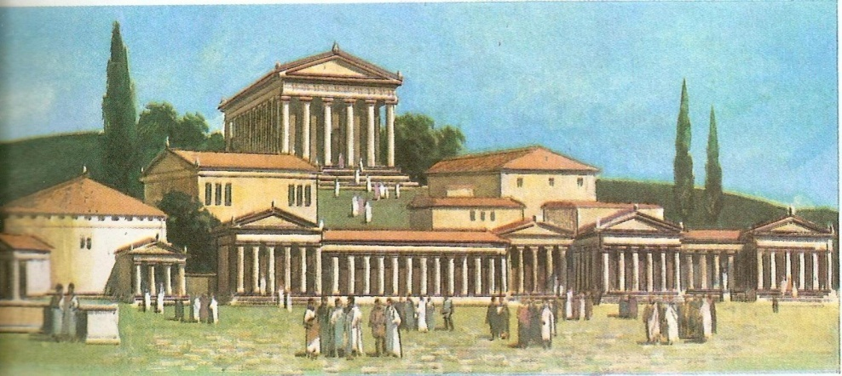

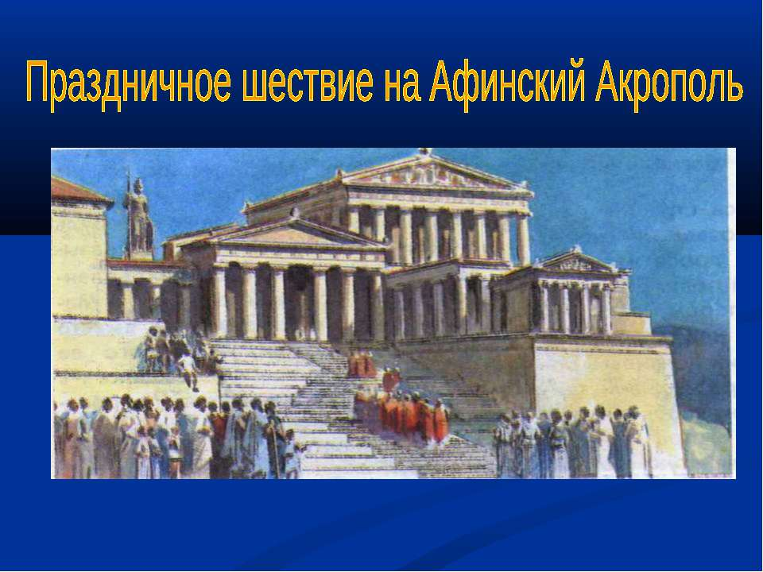

Приложение №3
1.Закрасьте кружочки, обозначающие древнегреческие города, и напишите их названия:
1.---------------------- 3.-------------------------
2.----------------------
Ответы:1.1Микены; 1.2Пилос; 1.3Афины.
2. Напишите название моря, которое, согласно мифу, носит имя утонувшего в нём царя. (Эгейское море)
3.Напишите название острова к северу от Крита, на котором около 1500 года до н. э. произошло разрушительное землетрясение и извержение вулкана.(о.Фера)
4. Напишите название самой высокой горы на территории Греции.(г.Олимп)
